|  |  |  |
| --- | --- | --- |
| 天气 气候 水 | **世界气象组织**  **执行理事会**  **第七十六次届会** 2023年2月27至3月3日，日内瓦 | **EC-76/文件3.1(15)** |
| 提交者：  主席  2023.2.28  **APPROVED** |

**议题3： 实施大会的决定：技术事项**

**议题3.1： 长期目标1：面向社会需求的服务**

# 推进综合气候与卫生科学和服务的实施计划（2023-2033）



**总体考虑**

**气候变迁和气候变化导致生命损失和健康受损**

1. 政府间气候变化专门委员会(IPCC)发现，具有很高信度的是：与气候有关的疾病、过早死亡、各种形式的营养不良以及对精神健康和福祉的威胁正在加大。
2. IPCC表示，具有很高信度的是：随着人类健康面临危险的可能性不断增加，考虑到各方面的脆弱性，有必要加大对卫生和其他系统的转型变革。
3. 认识到跨部门合作的价值，IPCC发现，具有很高信度的是：积极、及时和有效的适应可以减少并可能避免人类健康和福祉面临的许多风险。

**全球合作对于应对日益增加的气候造成的健康风险不可或缺**

1. 根据世界卫生组织和世界气象组织于2018年签署的《合作框架》，两机构同意携手合作、更好地保护人类健康免受气候和环境风险的影响。
2. 气候与健康联合办公室（于2014年设立）继续在WHO和WMO之间发挥关键协调机制的作用，以加强全球、区域和国家层面的机构间工作机制和跨部门协调。需要在多个层面上建立更多有关气候和健康的科学、政府和民间社会合作机制。
3. 关于推进综合卫生服务的[决议33 (Cg-18)](https://library.wmo.int/doc_num.php?explnum_id=9832#page=112)提出了合作的技术与战略优先事项，但没有制定明确的机制或资金要求。

**实施增进健康和福祉的创新机制与行动**

1. WHO-WMO 综合卫生服务研究组编制的《2023-2033年推进气候、环境和卫生科学与服务实施计划》提出了创新方法、可持续机制和参与机会，以“通过有效整合世界各地的气候、环境和卫生科学与服务，改善面临现有和新现极端天气事件、气候变化和环境风险的人们的健康和福祉"。
2. 基于上述内容，执行理事会似宜沿着以下思路通过[决议草案3.1(15)](#_Draft_Resolution_3.1(15)/1)。

# 决议草案

## 决议草案3.1(15)/1 (EC-76)

## 综合气候与卫生科学和服务的实施计划（2023-2033）

执行理事会，

**忆及：**

(1) [决议33 (Cg-18)](https://library.wmo.int/doc_num.php?explnum_id=9832#page=112) – 推进综合卫生服务，

(2) [决议1 (Cg-Ext 2012)](https://library.wmo.int/doc_num.php?explnum_id=5214#page=13) – 全球气候服务框架的实施计划，其中将卫生确定为一个优先重点部门，

(3) [决议47 (Cg-17)](https://library.wmo.int/doc_num.php?explnum_id=5256/#page=499) – 全球大气监视网计划，以及[决定62 (EC-68)](https://library.wmo.int/doc_num.php?explnum_id=3172#page=185) – 全球大气监视网计划的实施计划2016–2023，

(4) [卫生、环境和气候科学促进服务总体计划（2019-2022），](https://wmoomm.sharepoint.com/:b:/s/wmocpdb/EVJGjkO-GlpAls3m8fv24IUBReRgJ-967tdjlOi6wsFDiA?e=FyIdfJ)第十八次世界气象大会：最终节略报告（WMO‑No. 1236），第二部分，

(5) “[决议1 (SERCOM-1)](https://library.wmo.int/doc_num.php?explnum_id=10768) – 常设委员会和研究组的职责”的附件

(6) [建议7 (SERCOM-1)](https://library.wmo.int/doc_num.php?explnum_id=10768/#page=125) – 综合卫生服务，

**注意到：**

(1) 与世界卫生组织（WHO）签订的工作安排（1952年），

(2) 2018年建立的WHO-WMO气候、环境和卫生协作框架，

(3) 2014年成立的WHO-WMO气候与卫生联合办公室是WHO和WHO之间的一个重要协调机制，以确保更紧密的机构间合作和协调，并支持实施拟议的机制和行动，

(4) 许多联合活动的资金将通过预算外来源提供，

(5) 区域和国家层面上的气候和卫生参与者之间持续开展合作，

(6) WMO综合卫生联络人作为区域和国家代表，是支持实施拟议机制和行动的关键伙伴。

**念及**IPCC第六次评估报告指出（高信度），气候危害正日益导致多个地理区域出现越来越多的不利健康结果，包括传染病和非传染病，

**认识到**气候、天气、空气污染、紫外线辐射、极端事件和其他环境因素以相互关联、级联和复合的方式影响人类健康，需要在全球、区域和国家层面采取综合办法，

**审议了**建议5.10/3 (SERCOM-2)，

**同意**建议5.10/3 (SERCOM-2)，

**决定**批准推进综合气候与卫生科学和服务实施计划（2023-2033）；

**要求：**

(1) 服务委员会在SERCOM-3（2024年）确定并指定适当的机构，对综合卫生服务的工作进行协调并和提供技术支持（2023-2033年）；

(2) 秘书长将提供必要的支持，以维持和/或建立实施所必须的机制；

**邀请：**

(1) 各会员支持实施拟议的行动和机制；促进其NMHS和其他相关参与者与卫生界开展合作，以加强综合气候、环境和卫生科学与服务；并提名卫生专家加入WMO专家网络；

(2) 世界卫生组织、会员和发展伙伴考虑为此类安排提供资金；

(3) 世界卫生组织提名专家加入WMO专家网络，以支持服务委员会建立的拟议机制和结构。

__________

参见附件（实施计划的概述）

更多信息可参见[SERCOM-2/INF. 5.10 (3a)](https://meetings.wmo.int/SERCOM-2/InformationDocuments/Forms/AllItems.aspx) - 推进综合气候与卫生科学和服务的实施计划。

[SERCOM-2/INF. 5.10 (3b)](https://meetings.wmo.int/SERCOM-2/InformationDocuments/Forms/AllItems.aspx) -综合气候与卫生科学和服务的概念框架，强调实施成功所需的良好做法和原则。

[SERCOM-2/INF. 5.10 (3c)](https://meetings.wmo.int/SERCOM-2/InformationDocuments/Forms/AllItems.aspx) -卫生、环境和气候科学促进服务总体计划（2019-2022）的中期进展。

**决议草案##/1 (EC-76)的附件**

**推进综合气候与卫生科学和服务的实施计划（2023-2033）的概述**

1. 推进综合气候与卫生科学和服务的实施计划（[SERCOM-2/INF. 5.10(1)](https://meetings.wmo.int/SERCOM-2/InformationDocuments/Forms/AllItems.aspx)）概述了创新方法、持续机制和参与机会，以提供需求驱动的气候科学和服务，促进健康保护。本计划落实了WHO-WMO气候、环境与卫生协作框架（2018年）、Cg-18决议33“推进综合卫生服务”以及WHO-WMO健卫生、环境和气候科学服务总体计划（2019-2023年）的目标。

2. 世界气象组织和世界卫生组织共同领导和实施的拟议机制和行动，对于实现“通过有效整合世界各地的气候、环境和卫生科学和服务，为面临现有和新出现的极端天气事件、气候变化和环境风险的人们提供更好的健康和福祉”至关重要。

3. 本计划见[SERCOM-2/INF. 5.10 (2)](https://meetings.wmo.int/SERCOM-2/InformationDocuments/Forms/AllItems.aspx)，其中附有一个新的概念框架和一套良好做法，以推动共同开发和使用以需求为导向的、可靠的综合气候、环境和卫生科学与服务方面的转型变革。该计划是按照三个方面编写的，并使用了一种关系方法，以便根据当地和区域的情况，灵活地调整该计划的内容。

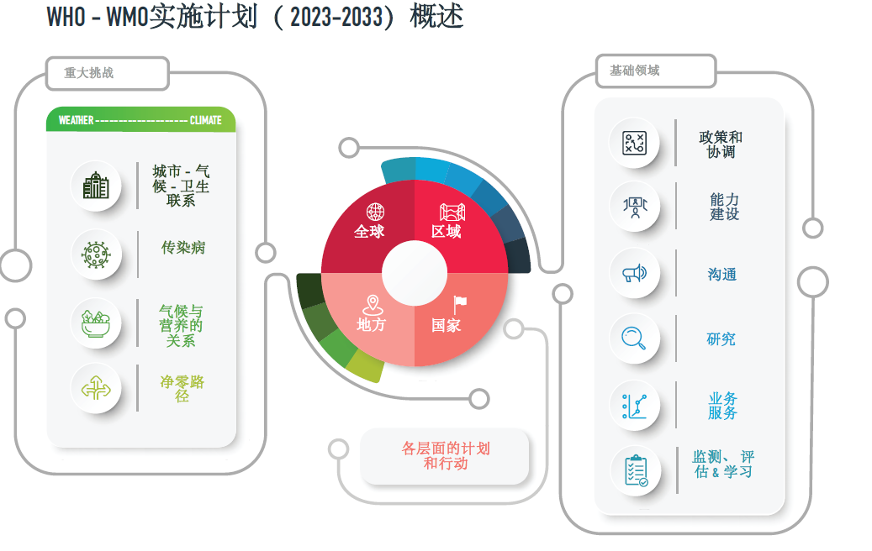

**图1：实施计划的三个方面包括：四个重大挑战主题领域及活动，涉及从极端天气到气候时间尺度的需求（左）；六个基础支持领域（右），以及根据需求和优先事项在不同空间尺度上开展的计划和行动（中）。**

4. 四个重大挑战领域促进了催化行动，以加强在具有公共卫生重要性的重点领域的科学和服务应用：

(1) **城市-气候-卫生-关系**：例如，将解决与极端高温、城市热岛、野火、空气和水质量和其他因气候变化加剧的城市卫生风险等有关的卫生风险及其日益增长的变化性；

(2) **传染病：**例如，将帮助预测、监测和管理对气候敏感的传染病风险；

(3) **气候与营养关系**：例如，了解、制定政策和行动，以保护健康和营养免受气候变化导致的食品系统不稳定和变化的影响；

(4) **气候复原力和低碳卫生系统**：例如，支持卫生系统的气候复原力和卫生部门实现净零能源转型。

5. 基础支持领域提出了一些行动和机制，以引导气候和卫生科学、服务和政策的转型变革，包括加强政策和协调；能力建设；沟通；研究；业务服务；以及监测、评估和学习等活动和机制。

6. 本实施计划设想了自上而下和自下而上的行动，在地方、国家、区域和全球层面上采取不同的方法。关联领域涵盖了许多但不是所有受气候和环境变化影响的卫生问题。其他与气候、环境和卫生健康有关的优先事项可以通过国家或区域层面的具体地方计划来解决。同样，与基础支持领域有关的行动也可以根据需要因地区而异。其目的是将新的和现有的机制联网，以优化资源，加强各级的能力和行动。

7. 该计划中提出的行动和机制实例包括：

- NMHS联络人组成一个卫生同业交流群

- 气候与卫生知识和技能计划

- 气候与卫生方面的技术支持小组/卓越中心

- 针对具体要求和主题的专家小组

- 国家和区域气候与卫生计划和协调机制

- 气候与卫生奖学金和借调人员计划

- 气候与卫生科学沟通工具箱和在线资源

- WHO-WMO气候、卫生和环境联合计划

8. 2023年为启动年，之后将分三个实施阶段，每个阶段为期三年。

9. 监测、评估和学习活动将为迭代审查过程提供信息，预计将根据国家和区域的需求和进展来开展进一步的活动并进行调整。

10. 实施计划成功的关键是利用现有的和新的机构伙伴关系，以及联合起来调动预算外资源。

__________________